青岛农业大学

理学与信息科学学院

软件项目开发综合实训

设计报告

设计题目 企业员工管理系统

学生专业班级 计科1905

学生姓名（学号） 徐宝凯（20190202353）

指导教师 王轩慧

2022年 11月26日

目录

第1章 绪论 3

1.1研究背景 3

1.2 研究目的 3

1.3 研究内容 3

第2章 技术简介 4

第3章 需求分析 5

第4章 系统可行性研究 6

第5章 系统设计 7

5.1 系统结构设计 7

5.2 系统功能介绍 7

第6章 系统实现 9

6.1 系统主界面 9

6.2 模块实现 9

6.2.1 浏览职工信息模块 10

6.2.2 修改职工信息模块 10

6.2.3 删除职工信息模块 12

第7章 系统测试 13

7.1 系统测试用例 13

7.2 存在问题及解决方法 14

第8章 总结 15

第9章 附件 16

参考文献 21

# 第1章 绪论

## 1.1研究背景

企业员工管理系统可以将企业的人事管理、工资管理、考勤管理有机相合，是一个综合运用的一个企业管理软件，它使企业的人事管理由以往的手工作业，向自动化、网络化、现代化迈进了一大步。从而使企业的人事管理人员从繁重的人事管理中解放出来，提高工作效率，减轻管理人员的工作量。

## 1.2 研究目的

企业员工管理系统主要是针对企业员工的基本信息进行增、删、改、查的相关操作，以便用户使用本管理系统时可以快速对企业员工的信息进行管理。

## 1.3 研究内容

1.用户首次使用本系统时录入员工信息

2.实现浏览功能，即显示系统中所有员工的相关信息。

3.实现查询功能，即可以通过多种条件对职工进行查询，如姓名、职工号等。4.实现删除功能，即输入职工的姓名删除其相关信息。

5.实现修改功能，即输入职工的姓名修改其相关信息。

6.实现排序功能，即根据职工的职工号进行排序

7.实现增添功能，即添加员工的相关信息。

8.退出系统。

# 第2章 技术简介

C语言既有高级语言的特点，又具有汇编语言的特点。它可以作为系统设计语言，编写工作系统应用程序；也可以作为应用程序设计语言，编写不依赖计算机硬件的应用程序。C语言对操作系统和系统使用程序以及需要对硬件进行操作的场合，用C语言明显优于其它解释型高级语言，有一些大型应用软件也是用C语言编写的。

C语言运算符丰富。C的运算符包含的范围很广泛，共有34种运算符。C语言把括号、赋值、强制类型转换等都作为运算符处理。从而使C的运算类型极其丰富，表达式类型多样化，灵活使用各种运算符可以实现在其它高级语言中难以实现的运算。

C语言不仅运算符丰富，数据结构也很丰富。C的数据类型有：整型、实型、字符型、数组类型、指针类型、结构体类型、共用体类型等，能用来实现各种复杂的数据类型的运算，并引入了指针概念,使程序效率更高。

# 第3章 需求分析

## 3.1 功能模块

功能模块图如图3.1所示：

企业员工管理系统

修改职工信息

查询职工信息

排序职工信息

录入职工信息

增添入职工信息

浏览职工信息

删除职工信息

## 

图3.1 功能模块图

## 3.2各个模块详细的功能描述。

(1).录入职工信息功能模块：当用户时首次使用本系统时，则需要根据提示进行录入职工的操作。

(2).浏览职工信息功能模块：用户根据提示操作显示系统中已有的员工的相关信息，如果系统中海没有存储员工信息则给出无法显示信息的提示。

(3).删除职工信息功能模块：由用户输入选择删除相关的员工的信息。

(4).修改职工信息功能模块：根据用户要求，根据提示操作，找到要修改信息的职工然后修改职工的相关信息，如年龄。工资等。

(5). 排序职工信息功能模块：根据用户的操作，在数据结构对员工根据员工号进行排序。

(6).增添职工信息功能模块：根据用户输入的员工号，在数据结构中查询记录，如找到则提示重复，如不重复则继续执行添加。

(7). 查询职工信息功能模块：根据用户输入的待查询记录的关键字，在数据结构中查找该记录，如找到则输出该员工的信息，否则给出无法找到的提示信息。**第4章 系统可行性研究**

## 4.1系统概述

当前企业人事管理系统实现的功能有如下几种：增添职工、删除职工、修改职工、查询职工，每个功能下又有多个子功能：

（1）“增添”主菜单中有“查询职工号”“比对职工号”“输入”“输出”“保存”这几个子功能。

（2）“删除职工”主菜单中有“查询职工号”“比对职工号”“删除职工号”“保存”“输出”这几个子功能。

（3）“修改职工”主菜单中有“选择修改项”“保存”这两个子功能。

## 4.2可行性分析研究

#### 4.2.1技术可行性

由于计算机技术和互联网技术的发展突飞猛进，计算机的应用深入各行各业。本企业人事管理系统采用C语言进行开发设计。由于本企业人事管理的难度不高，因此通过C语言在Visual Studio编译器上就可以实现开发了。

综上，技术可行性满足。

#### 4.2.2经济可行性

主要分为三方面进行分析，分别是开发的财力物力及时间。

开发的财力物力：

笔记本电脑

其他成本几乎为零，因为该项目开发的难度不大，完成时即刻可以使用，也不需要另外研发硬件设施进行使用，用电脑就行。

开发的时间：从一开始的分析设计到最后的测试维护，时间约为一周就可以，时间成本不大，可行性高。

收益：

由于开发这个程序可以更好地满足人们的日常需求，收益还算不错的。

综上，经济可行性满足。

# 第5章 系统设计

## 5.1 系统结构设计

## 系统结构设计图如图5.1所示

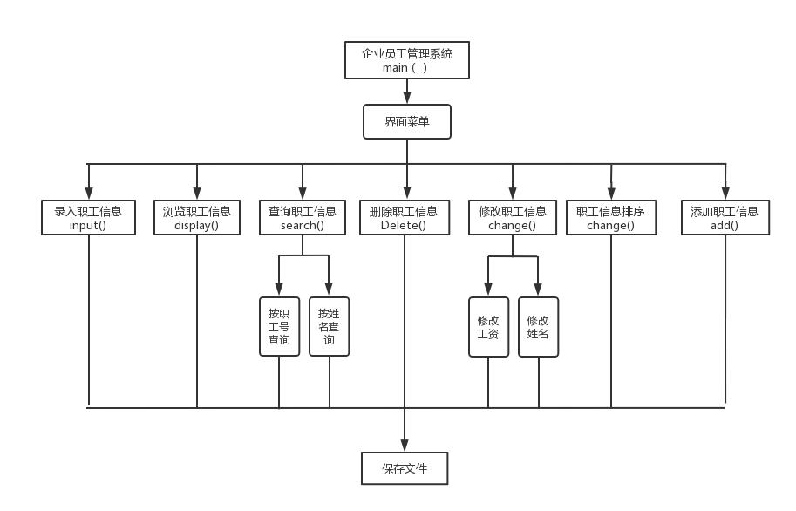图5.1 系统结构设计图

5.2系统功能介绍

(1).首次登陆用户信息初始化功能模块：当用户时首次使用本系统时，则需要根据提示进行设置密码和初始化的操作。

(2).输入员工信息功能模块：实现将用户从键盘输入的数据存储到对应字段或数据成员中，并检查输入的合法性。

(3).显示员工信息功能模块：用户根据提示操作显示系统中已有的员工的相关信息，如果系统中海没有存储员工信息则给出无法显示信息的提示。

(4).查询员工信息功能模块：根据用户输入的待查询记录的关键字，在数据结构中查找该记录，如找到则输出该员工的信息，否则给出无法找到的提示信息。

(5).修改员工信息功能模块：根据用户要求，根据提示操作，找到要修改信息的员工然后修改员工的相关信息，如年龄。工资等。

(6).删除员工信息功能模块：由用户输入选择删除相关的员工的信息。

(7).统计员工信息功能模块：统计本系统中员工的信息，如男、女员工的人数等。

(8).重置系统密码功能模块：根据用户的要求，将旧密码更换设置新密码。

(9).退出系统功能模块：在用户执行完相关系统操作之后，退出使用本系统。

# 第6章 系统实现

## 6.1 系统主界面

系统主界面如图6.1所示

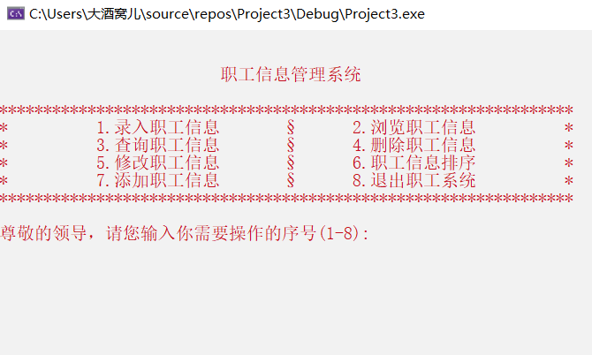

图6.1 系统主界面图

## 6.2模块实现

6.2.1 浏览职工信息模块

浏览职工信息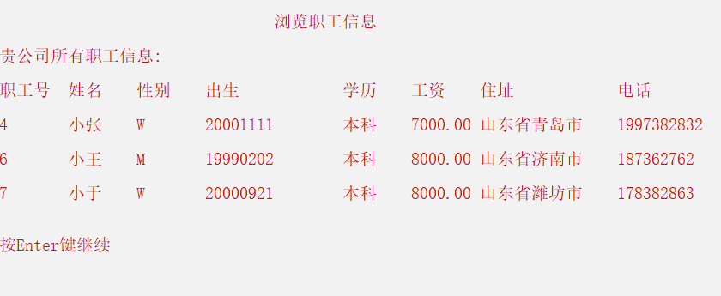图如图6.2所示，其代码实现如图6.3所示

图6.2 浏览职工信息图

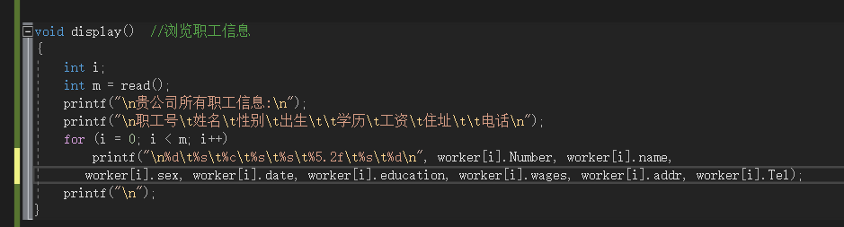图6.3 浏览职工信息代码实现图

### 6.2.2 修改职工信息模块

修改职工信息图如图6.4所示，其代码实现如图6.5所示

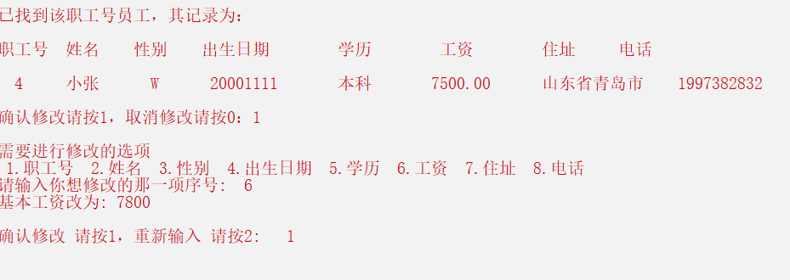图6.4 修改职工信息图

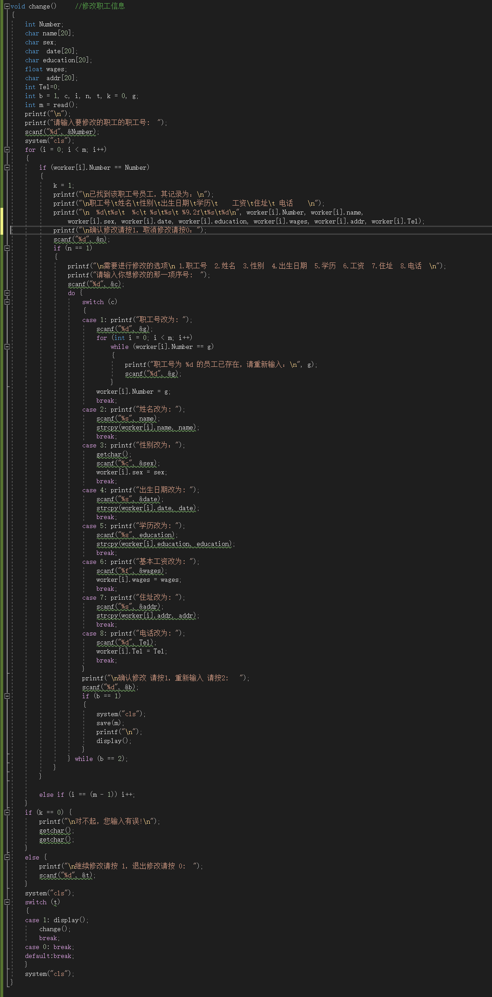

图6.5 修改职工信息代码实现图

### 6.2.3 删除职工信息模块

### 删除职工信息图如图6.6所示，其代码实现如图6.7所示

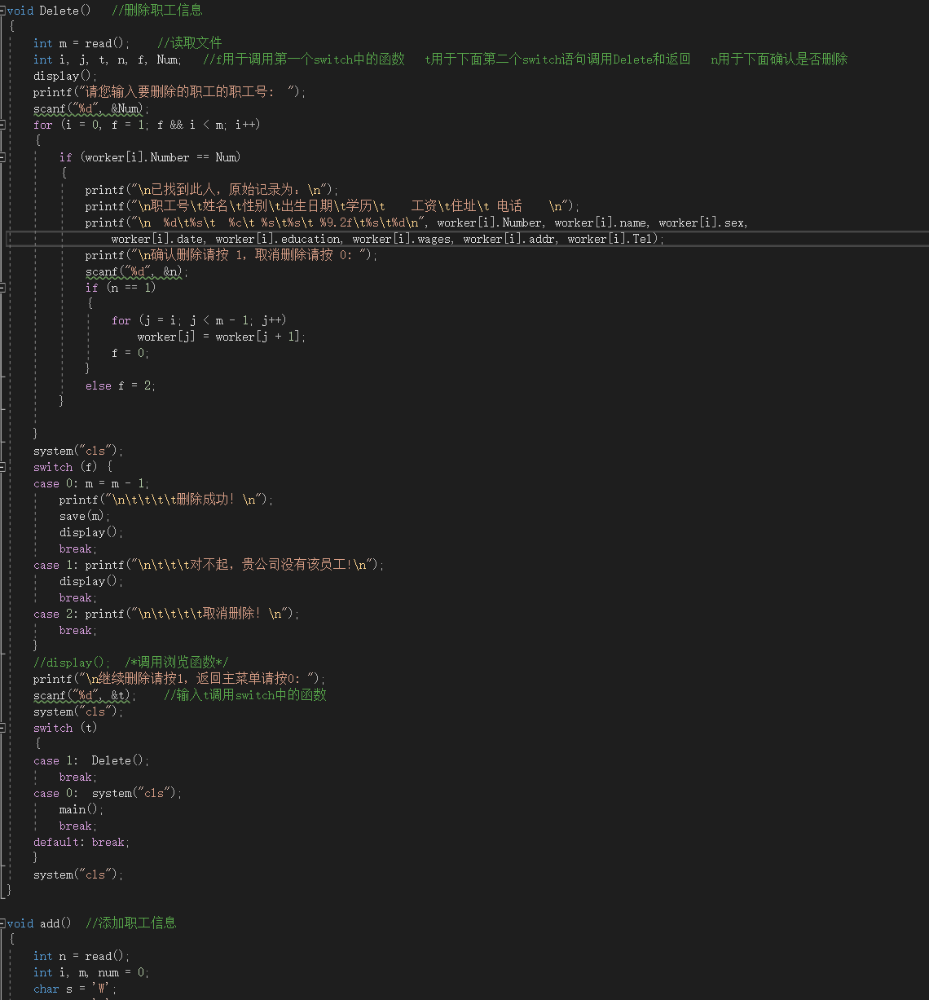图6.6 删除职工信息图

图6.7 删除职工信息代码实现图

# 第7章 系统测试

## 7.1 系统测试用例

经测试，职工的录入，修改，删除等功能基本实现，能正常使用，测试结果良好。测试结果如表7.1所示

表7.1

|  |  |  |
| --- | --- | --- |
| 测试过程 | 测试结果 | 说明 |
| 根据系统的提示输入对应的序号，进行功能选择 | 能成功进入每一个功能 | 符合预期 |
| 增添职工信息，输入职工号、职工姓名、性别、住址、工资等信息 | 能够成功添加职工信息，并存储到文件中 | 符合预期 |
| 修改职工信息时，选择修改功能，输入职工号进行查询，如查询到则进行下一步，查询失败则提示错误，修改时选择要修改的信息进行修改并确认 | 选择修改功能，输入职工号进行查询，修改时选择要修改的信息进行修改并确认，操作成功。 | 符合预期 |
| 删除职工时，选择删除功能，输入要删除的职工号，判断该职工号是否存在，如存在则打印该员工信息，再进行删除确定 | 职工号不存在时输出异常，存在时打印该员工信息，再进行删除确定，操作成功 | 符合预期 |

## 7.2 存在问题及解决方法

表7.2

|  |  |  |
| --- | --- | --- |
| 测试过程 | 测试结果 | 说明 |
| 根据系统的提示输入对应的序号，进行功能选择，输入系统没有设定的序号 | 系统崩溃 | 可以通过设置输入非法数字返回上一层来解决 |

# 第8章 总结

## 1．改进方案

在本次的企业员工管理系统中，其功能包括了存储和读写员工的基本信息，例如姓名、年龄、职位、工资等，都有存储记录，和可以再读取，编程也实现由增、删、查、改等的功能，且本系统是基于链表和文件编程实现的，使用和操作本系统基本没问题，达到了一个企业员工基本信息管理的要求。

但是也存在很多不足之处，首先，本系统的功能还是比较少的，明显的一个就是少了统计功能，例如按性别对职工进行统计等，所以修改完善本系统时可以添加统计功能，其次操作界面也有不够完美，所以修改也可以设计更好的界面。

## 2．体会

在本次的课程设计中，我选定的是编写一个企业员工管理系统，要想完成这个管理系统，首先要分析好系统应具备的功能，要根据要求确定管理系统的这的整体布局结构，然后再一一细化系统的各个功能模块，之后再有思路的编程，通过代码实现，代码完成后，进行跟踪调试程序，将代码的错误的警告都更正，不断的完善代码，加强系统的稳定性和操作性。

通过这次的课程设计，让我更进一步的掌握C语言链表和文件的使用，通过对企业管理系统功能的分析和确定系统的整体布局结构，然后在遇到不会问题的就通过翻阅书本或问同学解决，这些提高了我整体分析和解决问题的能力，同时在一系列的代码编程中，也使我的代码编程能力有所提高，还有，在完成这次的课程设计也让我深刻的体会到基础很重要，企业员工管理系统看似实现复杂，但是都是基于我们所学的基本知识，所以加强基础是很关键的，在今后的学习中就告诫我们要一步一个脚印，踏踏实实的掌握知识，这次的课程设计让我收获很多，受益匪浅。

# 第9章 附件

void input() //录入职工信息

{

int i, m, num;

char s = 'W';

char t = 'M';

char sex;

printf("尊敬的领导，请您输入需要创建信息的职工人数: ");

scanf("%d", &m);

system("cls");

printf("\n");

for (i = 0; i < m; i++) //循环录入m个职工信息

{

printf("第%d个员工信息输入：\n", i + 1);

printf("请输入职工号： ");

scanf("%d", &num);

for (int j = 0; j < i; j++)

while (worker[j].Number == num) //判断输入的职工号是否与原来的重复

{

printf("职工号为 %d 的员工已存在，请重新输入：\n", num);

scanf("%d", &num);

}

worker[i].Number = num; //将重新输入的职工号录入程序中

printf("请输入姓名： ");

scanf("%s", &worker[i].name);

do

{

printf("请输入性别（W/M）： ");

getchar();

scanf("%c", &worker[i].sex);

if (worker[i].sex == s || worker[i].sex == t)

{

break;

}

else

{

printf("对不起，您输入格式错误，请重新输入！\n");

}

} while (1);

printf("请输入出生日期： ");

scanf("%s", &worker[i].date);

printf("请输入学历： ");

scanf("%s", worker[i].education);

do

{

printf("请输入工资： ");

scanf("%f", &worker[i].wages);

if (worker[i].wages > 0)

{

break;

}

else

{

printf("对不起，您输入格式错误，请重新输入！\n");

}

} while (1);

printf("请输入住址： ");

scanf("%s", worker[i].addr);

do

{

printf("请输入电话： ");

scanf("%d", &worker[i].Tel);

if (worker[i].Tel > 0)

{

break;

}

else

{

printf("对不起，您输入格式错误，请重新输入！\n");

}

} while (1);

system("cls");

printf("\n一个新职工的信息创建完成！\n\n");

}

save(m); //保存入文件中

}

void save(int m) //保存文件函数

{

int i;

FILE* fp;

if ((fp = fopen("D:\\work_list.txt", "wb")) == NULL) /*创建文件并判断是否能打开*/

{

printf("cannot open file!\n");

exit(0);

}

for (i = 0; i < m; i++) /*将内存中职工的信息输出到磁盘文件中去*/

if (fwrite(&worker[i], sizeof(struct work), 1, fp) != 1)

printf("file write error!\n");

fclose(fp);

}

int read() //导入函数

{

FILE* fp;

int i = 0;

if ((fp = fopen("D:\\work_list.txt", "rb")) == NULL)

{

printf("cannot open file!\n");

exit(0);

}

else

{

do {

fread(&worker[i], sizeof(struct work), 1, fp);

i++;

} while (feof(fp) == 0);

}

fclose(fp);

return(i - 1);

}

void Delete() //删除职工信息

{

int m = read(); //读取文件

int i, j, t, n, f, Num; //f用于调用第一个switch中的函数 t用于下面第二个switch语句调用Delete和返回 n用于下面确认是否删除

display(); //调用浏览职工信息函数

printf("请您输入要删除的职工的职工号(大佬您不在考虑考虑嘛！): ");

scanf("%d", &Num);

for (i = 0, f = 1; f && i < m; i++) //遍历全部职员

{

if (worker[i].Number == Num) //判断输入职工号是否与原职工号相同

{

printf("\n已找到此人，原始记录为：\n");

printf("\n职工号\t姓名\t性别\t出生日期\t学历\t 工资\t住址\t 电话 \n");

printf("\n %d\t%s\t %c\t %s\t%s\t %9.2f\t%s\t%d\n", worker[i].Number, worker[i].name, worker[i].sex, worker[i].date, worker[i].education, worker[i].wages, worker[i].addr, worker[i].Tel);

printf("\n确认删除请按 1(出来混口饭吃都不容易！请您三思！！！)，取消删除请按 0: ");

scanf("%d", &n);

if (n == 1) //如果删除，则其他的信息都向前移一行

{

for (j = i; j < m - 1; j++)

worker[j] = worker[j + 1]; //当找到第j个职工时,for语句后j自加了1,所以下面的应该把改后的信息赋值给第j-1个人

f = 0;

}

else f = 2;

}

}

system("cls");

switch (f) {

case 0: m = m - 1;

printf("\n\t\t\t\t删除成功！(卧槽无情！)\n");

save(m); //调用保存函数

display(); //调用浏览函数

break;

case 1: printf("\n\t\t\t对不起，贵公司没有该员工!\n");

display(); //调用浏览函数

break;

case 2: printf("\n\t\t\t\t取消删除！\n");

break;

}

//display(); /*调用浏览函数*/

printf("\n继续删除请按1，返回主菜单请按0: ");

scanf("%d", &t); //输入t调用switch中的函数

system("cls");

switch (t)

{

case 1: Delete();

break;

case 0: system("cls");

main();

break;

default: break;

}

system("cls");

}

## 参考文献

* [1]数据结构[M]. 电子工业出版社 , 田鲁怀编著, 2006
* [2]数据结构[M]. 西安电子科技大学出版社 , 杨秀金, 2004
* [3]数据结构教程与题解[M]. 北京大学出版社 , 胡圣荣等编著, 2003
* [4]数据结构与算法[M]. 清华大学出版社 , 齐德昱编著, 2003
* [5]《C语言程序设计教程》 ，人民邮电出版社
* [6]《C语言程序开发 范例宝典》 ，人民邮电出版社

**课程设计成绩评定表**

|  |  |  |  |
| --- | --- | --- | --- |
| 学生姓名 | 徐宝凯 | 专业班级 | 计科1905 |
| 论文题目 | 企业员工管理系统 | | |
| 指导教师评语及意见：   |  |  |  | | --- | --- | --- | | 实习表现  （20分） | 对待实习态度端正、认真负责，按时出勤，工作作风严谨务实。 |  | | 团队协作  （20分） | 理解团队角色及职责，能按流程与队员进行沟通与协作。 |  | | 研究能力  （20分） | 理解实习任务，方案设计合理，能综合运用所学知识发现和解决实际问题。 |  | | 论文质量  （20分） | 结构严谨，逻辑性强；能够准确的表达实习承担任务，文字表达准确流畅，文档编写有质量。 |  | | 创新能力  （20分） | 有创新意识，对前人的理论和观点有所改进；设计和论文有独到见解。 |  |   指导教师评阅成绩： 指导教师签字  2022年 12 月01日 | | | |
| 总评成绩（以百分记）：  年 月 日 | | | |